TRƯỜNG TH ĐÔ THỊ VIỆT HƯNG HƯỞNG ỨNG CUỘC THI
HÁT VÀ SÁNG TÁC CA KHÚC THIẾU NHI CẤP THÀNH PHỐ 2019

Vượt qua hơn 100 ca khúc thiếu nhi dự thi “Hát và sáng tác ca khúc dành cho thiếu nhi” của các trường tiểu học trên địa bàn Thành phố Hà Nội, 2 ca khúc: “Hành trang tuổi học trò” của cô giáo Lương Thị Hằng - GV Âm nhạc và ca khúc “Tự hào Tổ Quốc em Việt Nam” của cô giáo Nguyễn Thị Hảo - GV TPT đã được gọi tên trong lễ trao giải sáng ngày 30/12/2019 tại trường THPT chuyên Hà Nội - Amsterdam. Thành công của nhà trường nói chung và các cô giáo nói riêng được vun đắp từ tình yêu quê hương đất nước, tình yêu mái trường, sự tâm huyết với nghề, với những học sinh thân yêu. Tự hào, phấn khởi là cảm xúc của BGH và các đồng chí giáo viên đạt giải đã vinh dự được đồng chí Nguyễn Hữu Độ - Thứ trưởng Bộ GD&ĐT ghi nhận trong bài phát biểu tại Hội nghị tổng kết 5 năm phát động phong trào “Hát và sáng tác ca khúc thiếu nhi” dành cho thiếu nhi các trường tiểu học trên địa bàn Thành phố Hà Nội.
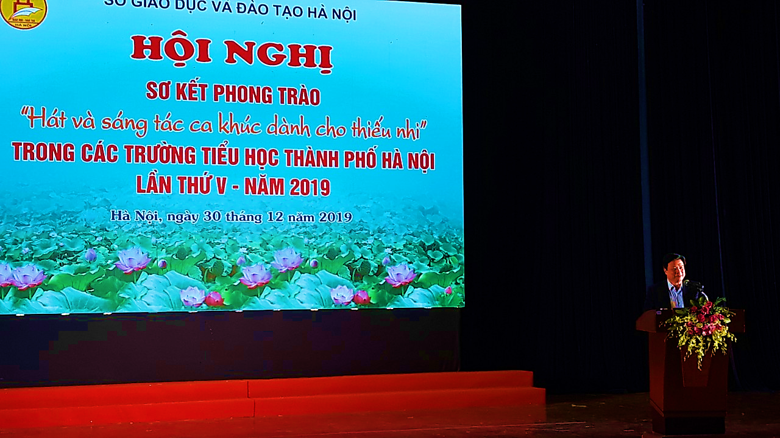

Đ/c Nguyễn Hữu Độ - Thứ trưởng Bộ GD&ĐT phát biểu tại hội nghị
Hai ca khúc dự thi của trường Tiểu học Đô Thị Việt Hưng đều được Ban tổ chức đánh giá cao, khẳng định sự nỗ lực, lao động nghệ thuật một cách nghiêm túc của các đồng chí giáo viên và thể hiện vai trò lãnh đạo, sự đồng hành của cả tập thể nhà trường. Sau đây là những hình ảnh lưu lại những khoảnh khắc đáng nhớ nhất của buổi lễ sơ kết phong trào thi đua.
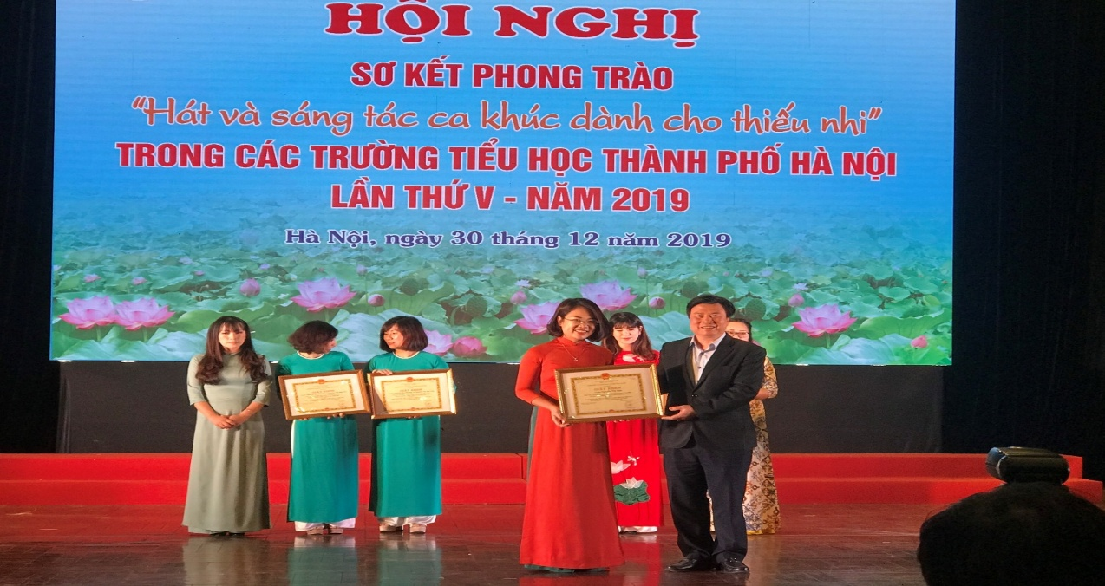

Cô Nguyễn Thị Hảo - TPT
đạt giải A cuộc thi Hát và sáng tác ca khúc dành cho thiếu nhi 2019

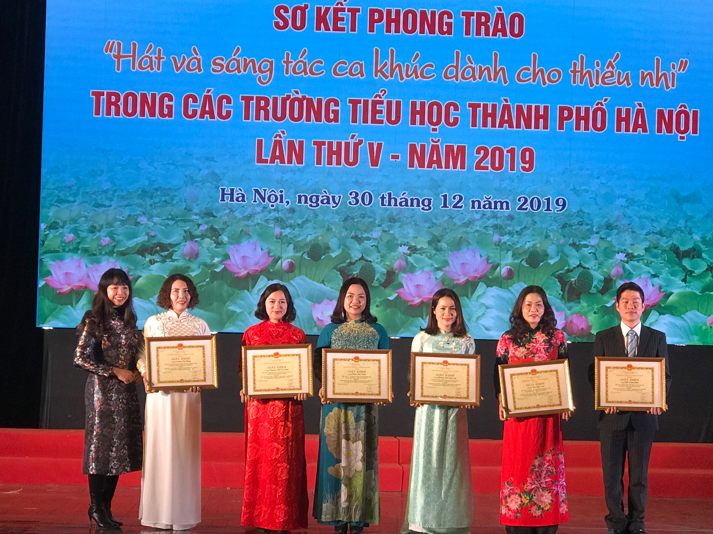
Cô Lương Thị Hằng ( áo dài trắng)- GV Âm nhạc
đạt giải C cuộc thi Hát và sáng tác ca khúc dành cho thiếu nhi 2019

Một số hình ảnh học sinh biểu diễn ca khúc “Hành trang tuổi học trò” và ca khúc “Tự hào Tổ quốc em Việt Nam”trong buổi lễ sơ kết:
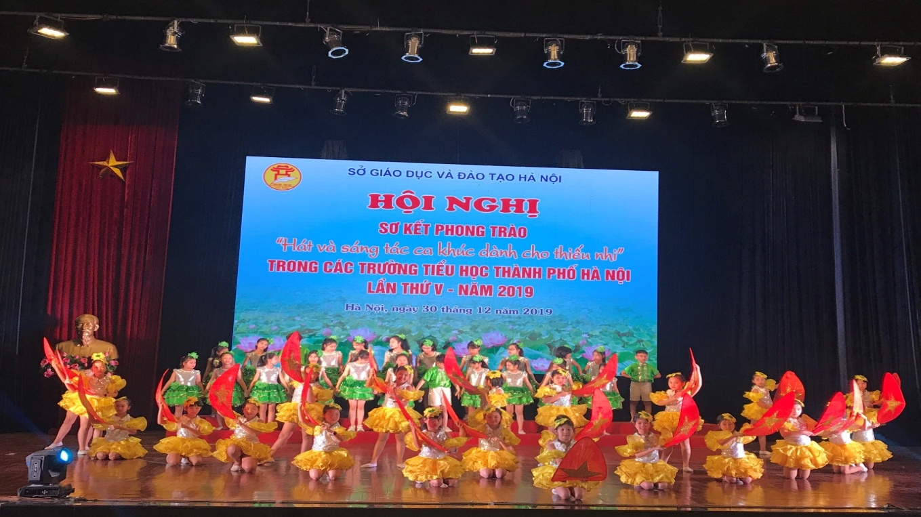

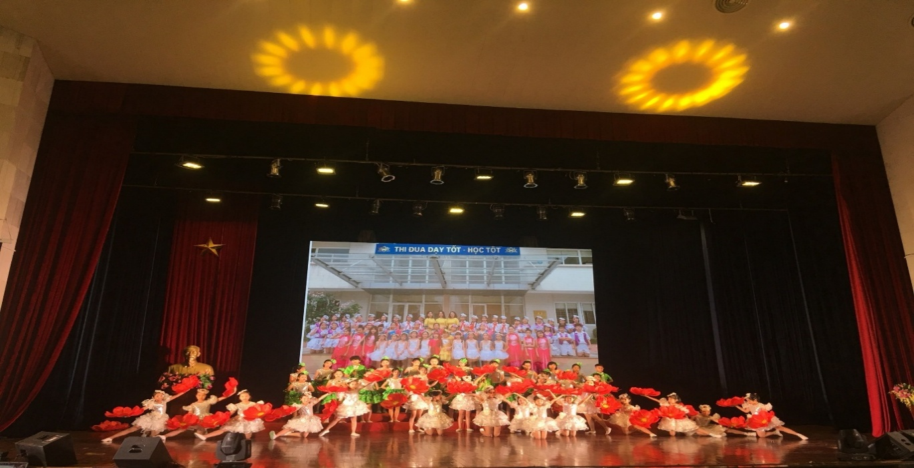

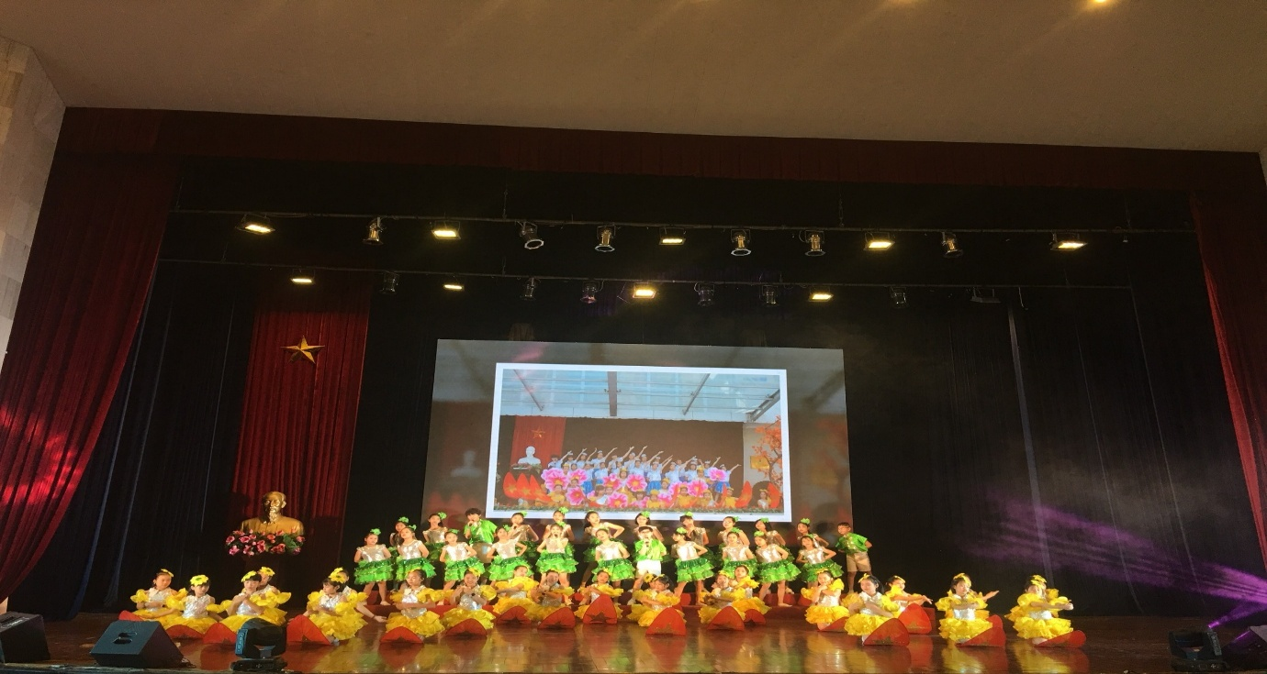

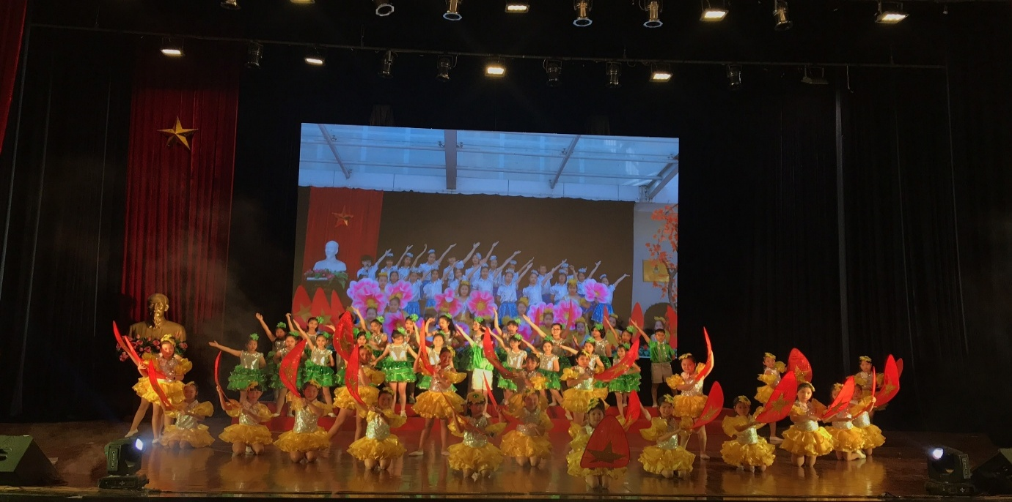

Hình ảnh học sinh múa hát ca khúc “Tự hào Tổ quốc em Việt Nam”

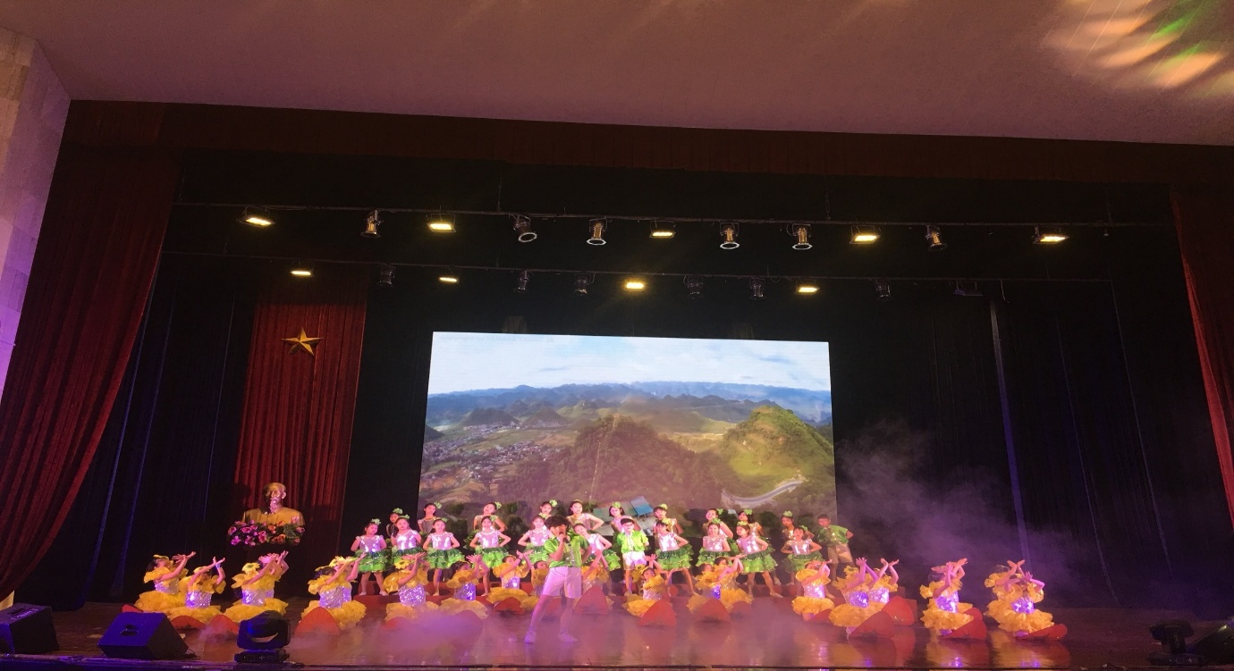

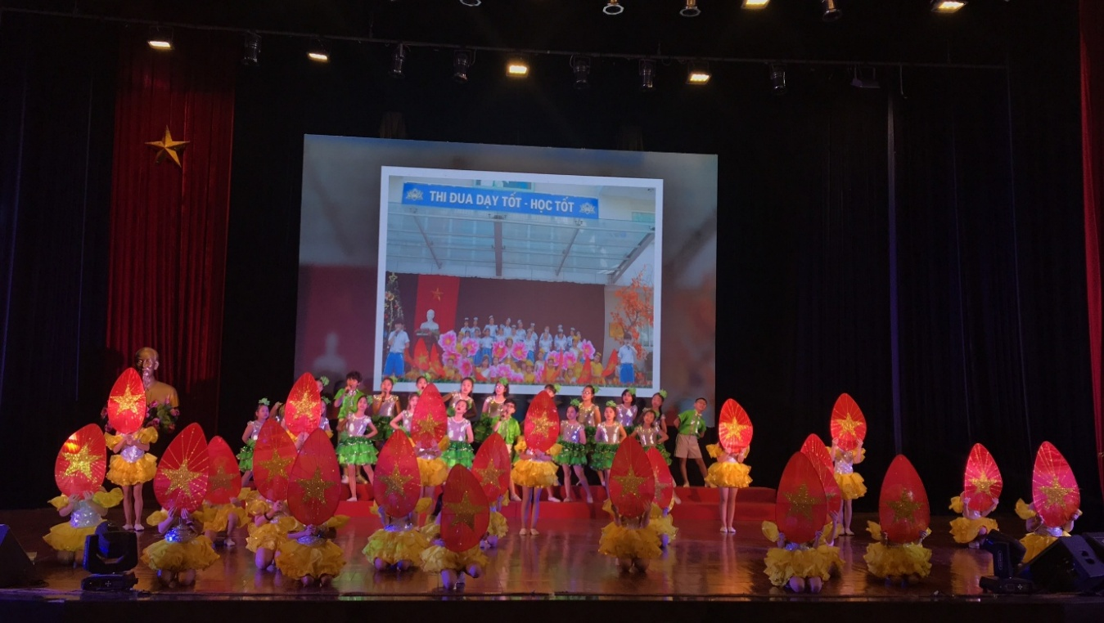

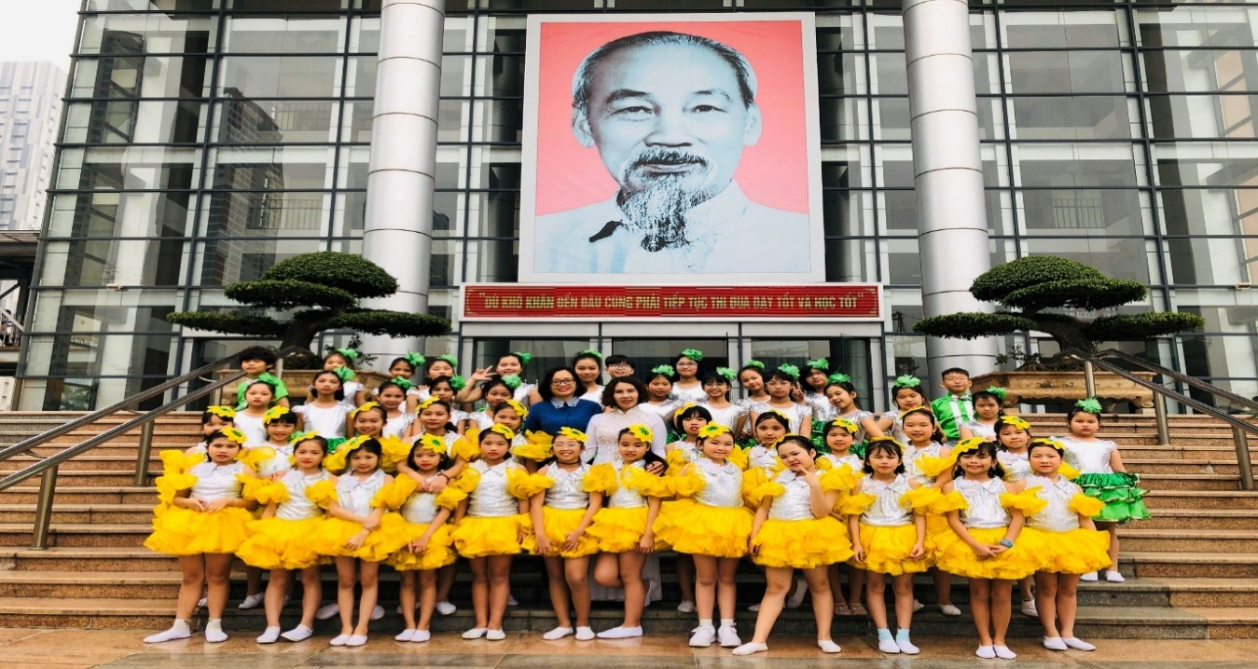

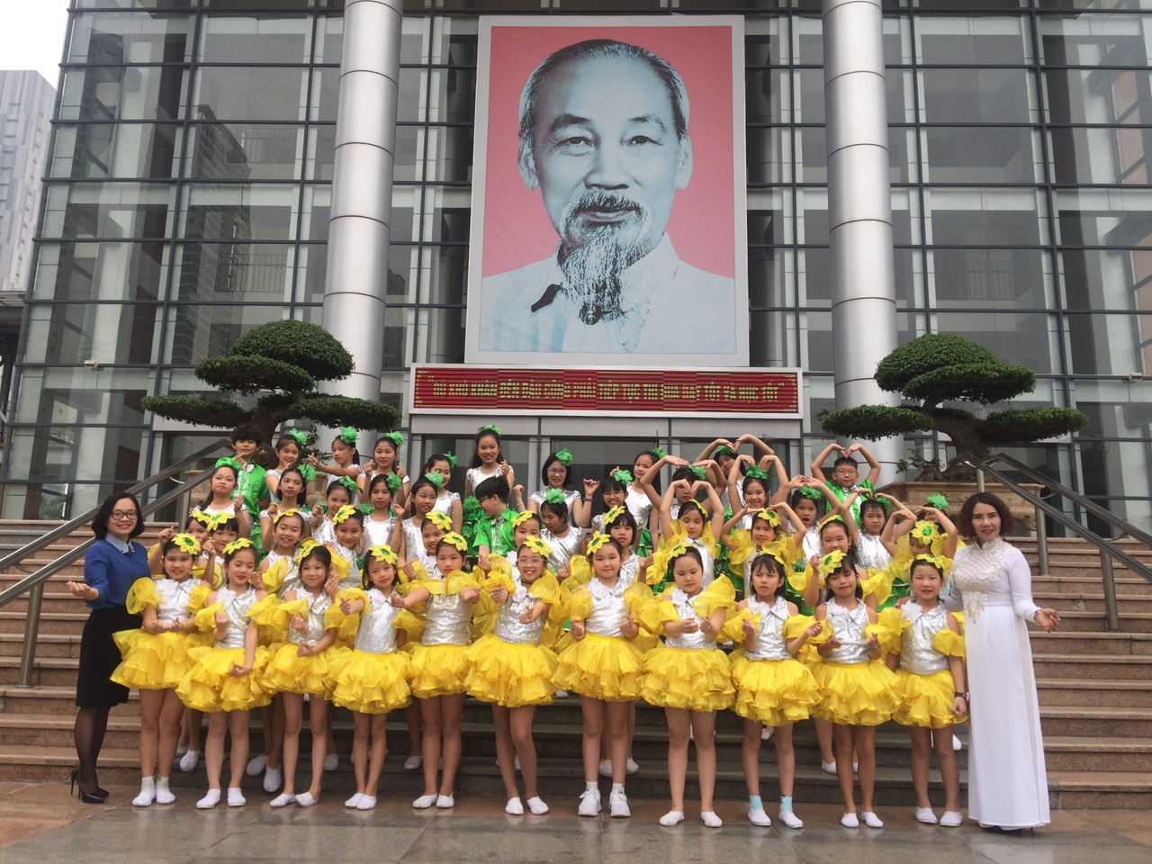

Cô Ngô Thị Thu Ánh - Phó Hiệu trưởng nhà trường thay mặt BGH
chúc mừng các cô giáo cùng các con học sinh

Cuộc thi “Hát và sáng tác ca khúc dành cho thiếu nhi” các trừờng tiểu học Thành phố Hà Nội đã khép lại ghi đậm dấu ấn 5 năm liền trong phong trào thi đua của các nhà trường và thầy cô giáo. Tình yêu quê hương, đất nước, yêu mái trường, tình thầy trò cao đẹp sẽ mãi được ngợi ca qua những ca khúc vừa được công nhận. Những nhà giáo đã chọn cho mình sự nghiệp trồng người và sẽ là người truyền ngọn lửa niềm tin, nuôi dưỡng và viết tiếp ước mơ em như nội dung của những ca khúc để những ca khúc đó có sức sống trường tồn sống mãi với thời gian qua nhiều thế hệ.
Người viết: Lương Thị Hằng - GV Âm nhạc

